**INFORME ANTEPROYECTO**

**DE PRESUPUESTO**

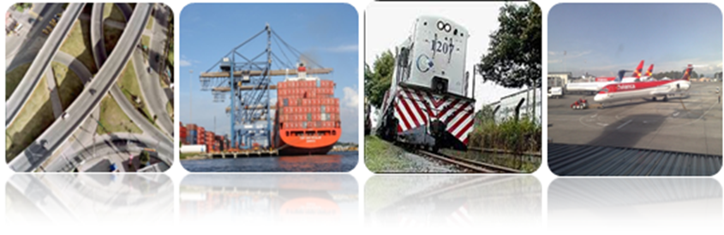

**Vigencia 201__**



Contenido

INTRODUCCION 3

A. PRESUPUESTO DE INGRESOS 4

1. INGRESOS PROPIOS 4

1.1. Ingresos Corrientes 4

1.2. Recursos de Capital 4

2. APORTES DE LA NACIÓN 4

B. PRESUPUESTO DE GASTOS 4

1. GASTOS DE FUNCIONAMIENTO 4

2. PRESUPUESTO DE INVERSIÓN 4

2.1. PROYECTOS CARRETEROS 4

2.2. PROYECTOS FÉRREOS 4

2.3. PROYECTOS PORTUARIOS 4

2.4. PROYECTOS AEROPORTUARIOS 4

2.5. APOYO MISIONAL 4

3. SERVICIO DE LA DEUDA PÚBLICA INTERNA 4

3.1. Planes de Aportes Aprobados 4

3.2. Déficit de los Planes de Aportes 2013, 2014 y 2015 4

3.3. Acuerdos de Pago – Ministerio de Hacienda y Crédito Público 4

3.4. Provisión Sentencias y Conciliaciones 4

INTRODUCCION

1. PRESUPUESTO DE INGRESOS

# INGRESOS PROPIOS

## Ingresos Corrientes

## Recursos de Capital

# APORTES DE LA NACIÓN

1. PRESUPUESTO DE GASTOS

# GASTOS DE FUNCIONAMIENTO

# PRESUPUESTO DE INVERSIÓN

## Proyectos Carreteros

## Proyectos Férreos

## Proyectos Portuarios

## Proyectos Aeroportuarios

## Apoyo Misional

# SERVICIO DE LA DEUDA PÚBLICA INTERNA

## Planes de Aportes Aprobados

## Déficit de los Planes de Aportes 2013, 2014 y 2015

## Acuerdos de Pago – Ministerio de Hacienda y Crédito Público

## Provisión Sentencias y Conciliaciones

Elaboró: Adriana Estupiñan Jaramillo – Experto Grado 7 G.

Vicepresidencia de Planeación Riesgos y Entorno